一、实验题目
基于Android的外卖助手系统设计与实现
二、实验目的
1. 复习和巩固 Android 应用技术，加深对软件设计方法、软件设计技术和设计思想的理解，并能运用所学 Android 设计知识
2. 通过实际项目开发，掌握Android Studio开发环境的使用、项目结构设计、界面布局实现等技能。
3. 通过分离数据模型（Model）、视图（View）和控制器（Controller），实现代码的模块化和可维护性。
4. 掌握使用OkHttp进行网络请求和JSON数据解析的方法
5. 掌握购物车的数据结构设计、商品增减逻辑、价格计算等核心功能的实现。
三、总体设计
1.背景知识
本系统基于Android平台开发，采用Java语言编写。系统架构遵循MVC设计模式，结合Android四大组件（Activity、Service、BroadcastReceiver、ContentProvider）的特性进行设计。
开发工具：Android Studio
测试设备：Android模拟器 (Medium API 36)
后端服务：本地Tomcat服务器 (http://10.0.2.2:8080)
主要涉及以下技术：
- Android基础组件：Activity、Intent、Adapter、Handler等
- 数据交互：OkHttp网络请求、Gson/JsonParse数据解析
- 数据传递：使用Serializable接口实现对象序列化传递
- 异步处理：Handler机制处理主线程与子线程通信
- UI设计：ListView、ViewPager等复杂布局实现
2.系统功能模块
- 用户管理模块
主要功能：用户注册、登录、个人信息管理
关键类：LoginActivity, RegisterActivity、UserCenterActivity
- 店铺展示模块
主要功能：店铺列表、广告轮播
关键类：ShopActivity, ShopAdapter，AdBannerAdapter
- 店铺详情模块
主要功能：商品列表、店铺信息
关键类：ShopDetailActivity、MenuAdapter
- 购物车模块
主要功能：商品添加、数量修改、价格计算、清空购物车
关键类：ShopDetailActivity、CarAdapter
- 订单管理模块
主要功能：订单生成、支付模拟、历史订单查看
关键类：OrderHistoryActivity、OrderHistoryAdapter
- 菜品详情模块
主要功能：菜品信息展示
关键类：FoodActivity、FoodBean
- 数据管理模块
主要功能：本地数据存储、网络数据请求
关键类：JsonParse, Constant, OrderHistoryManager，UserManager
3.设计步骤
- 需求分析阶段：明确系统功能需求
功能模块 | 子功能 | 用户场景
用户管理 | 登录/注册/修改信息 | 新用户注册  已有用户登录\修改信息
店铺浏览 | 列表/详情 | 用户选择店铺
购物车 | 添加/减少/清除 | 用户管理所选菜品
订单管理 | 生成/支付 | 用户下单支付
菜品展示 | 详情展示 | 用户查看菜品信息
历史订单 | 查看订单 | 用户查看消费历史
- 界面设计阶段：使用XML设计各界面布局
设计界面布局及交互，主要模块包括：登录注册页面控件、店铺列表页面广告轮播及导航栏、店铺详情页购物车、支付页面、个人中心页面、历史订单页面
- 数据模型设计阶段：设计实体类（Bean）和数据结构
主要涉及UserBean，ShopBean，FoodBean，OrderHistroyBean
- 业务逻辑实现阶段：编写各模块的业务逻辑代码
主要涉及模块划分，算法，网络请求处理与事件处理机制
- 数据持久化阶段：实现本地数据存储功能
SharedPreferences封装，订单历史持久化
- 测试调试阶段：进行功能测试和性能优化
四、详细设计（含主要的数据结构、程序流程图、关键代码等）
1.数据结构设计
Bean类：
- 用户实体类
用于存储用户的所有个人信息，包括基本身份信息和消费统计信息。该类实现了Serializable接口，通过Intent在Activity之间传递。除了基本的用户ID、用户名、密码、手机号、收货地址等字段外，还包含了注册时间、最后登录时间、订单总数和总消费金额等扩展字段
public class UserBean implements Serializable {
private static final long serialVersionUID = 1L;
private int userId; // 用户ID（自增主键）
private String username; // 用户名（唯一标识）
private String password; // 密码（明文存储，实际应加密）
private String phone; // 手机号（11位数字）
private String address; // 收货地址
private Date registerTime; // 注册时间
private Date lastLoginTime; // 最后登录时间
private int orderCount = 0; // 订单总数（统计用）
private BigDecimal totalConsumption = BigDecimal.ZERO; // 总消费金额
// 构造函数、Getter/Setter方法、辅助方法
public boolean validate() {
return username != null && password != null &&
phone != null && phone.matches("^1[0-9]{10}$");
}
}
- 店铺实体类
封装了外卖店铺的所有信息，包括店铺的基本属性、配送信息和关联的菜品列表。每个店铺有唯一的ID和名称，以及月售数量、起送价格、配送费用等经营参数。特色标签、配送时间、店铺公告等信息。还包含了店铺图片和广告图的URL地址，以及通过列表形式存储的该店铺所有菜品信息。业务方法包括判断店铺是否营业和计算配送费用等。
public class ShopBean implements Serializable {
private static final long serialVersionUID = 1L;
private int id; // 店铺ID
private String shopName; // 店铺名称
private int saleNum; // 月售数量
private BigDecimal offerPrice; // 起送价格
private BigDecimal distributionCost;// 配送费用
private String feature; // 特色标签
private String time; // 配送时间
private String banner; // 广告图URL
private String shopPic; // 店铺图片URL
private String shopNotice; // 店铺公告
private List<FoodBean> foodList; // 菜品列表
// 业务方法
public boolean isOpen() {
return true;
}
public BigDecimal calculateDeliveryFee(BigDecimal orderAmount) {
// 可根据订单金额计算不同配送费
return distributionCost;
}
}
- 菜品实体类
代表店铺中的单个食品项目，包含了菜品的所有展示和销售信息。包含基菜品ID、名称、价格、图片URL、标签和月售描述等营销信息。购物车数量字段，用于记录该菜品在购物车中的当前数量。
public class FoodBean implements Serializable {
private static final long serialVersionUID = 1L;
private int foodId; // 菜品ID
private String foodName; // 菜品名称
private String popularity; // 人气标签
private String saleNum; // 月售描述
private BigDecimal price; // 单价
private int count = 0; // 购物车中的数量
private String foodPic; // 菜品图片URL
//订单历史保存
public FoodBean deepCopy() {
FoodBean copy = new FoodBean();
copy.setFoodId(this.foodId);
copy.setFoodName(this.foodName);
copy.setPrice(new BigDecimal(this.price.toString()));
copy.setCount(this.count);
copy.setFoodPic(this.foodPic);
return copy;
}
// 计算单个菜品总价
public BigDecimal getTotalPrice() {
return price.multiply(BigDecimal.valueOf(count));
}
}
- 订单历史实体类
用于持久化存储用户已完成订单的完整信息。每个订单有唯一的订单ID，采用时间戳加随机数的组合方式生成，确保全局唯一性。订单信息包括关联的用户ID、店铺名称、下单时间、总金额和订单状态等数据。
public class OrderHistoryBean implements Serializable {
private static final long serialVersionUID = 1L;
private String orderId; // 订单号（UUID生成）
private int userId; // 用户ID
private String shopName; // 店铺名称
private Date orderTime; // 下单时间
private BigDecimal totalAmount; // 订单总金额
private String status = "已完成"; // 订单状态
private List<FoodBean> foodList; // 菜品列表（深拷贝）
private String address; // 配送地址
private BigDecimal distributionCost;// 配送费
public String getFormattedTime() {
SimpleDateFormat sdf = new SimpleDateFormat("yyyy-MM-dd HH:mm");
return sdf.format(orderTime);
}
public int getTotalItemCount() {
int total = 0;
for (FoodBean food : foodList) {
total += food.getCount();
}
return total;
}
}
数据存储结构：
- SharedPreferences存储结构
采用Android的SharedPreferences作为主要的数据持久化方案，将复杂对象通过Gson库序列化为JSON字符串进行存储。用户数据存储在user_prefs.xml文件中，包含两个主要键值对：users键存储所有注册用户的JSON数组，current_user键存储当前登录用户的JSON对象。订单历史数据存储在order_history.xml文件中，包含orders键存储所有订单的JSON数组
- 内存数据存储
购物车数据主要存储在内存中，通过ShoppingCart类进行管理。该类使用ArrayList存储购物车中的菜品对象，同时维护商品小计、订单总计和商品总数等统计信息。所有购物车操作都通过同步方法实现，确保在多线程环境下的数据一致性。
2.程序流程图
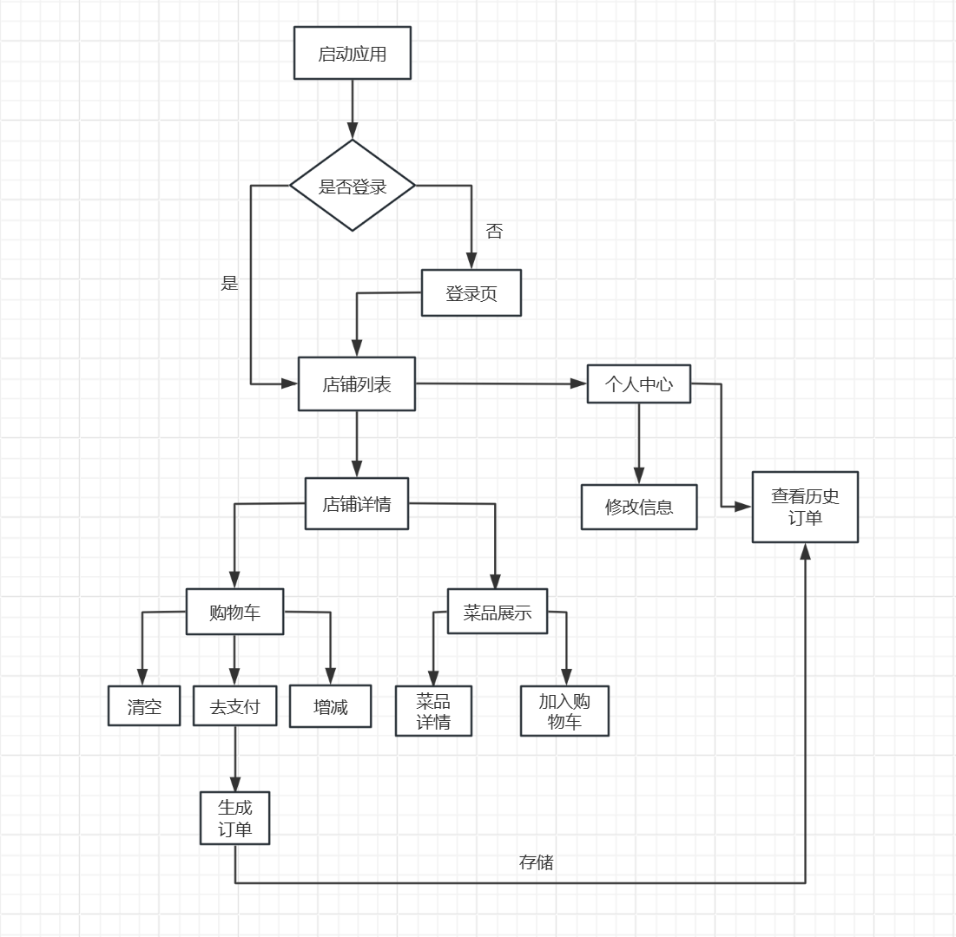
3.关键算法与逻辑实现
购物车管理：采用基于HashMap的快速查找算法，确保商品操作的效率。系统维护两个数据结构：HashMap以菜品ID为键快速查找菜品对象，ArrayList保持菜品顺序用于界面显示。当用户添加商品时，算法首先通过HashMap检查菜品是否已在购物车中，时间复杂度为O(1)。
private Map<Integer, FoodBean> itemMap = new HashMap<>();
private List<FoodBean> itemList = new ArrayList<>();
public void addItem(FoodBean food) {
int foodId = food.getFoodId();
if (itemMap.containsKey(foodId)) {
// 商品已存在，更新数量
FoodBean existing = itemMap.get(foodId);
existing.setCount(existing.getCount() + food.getCount());
} else {
// 商品不存在，添加新商品
FoodBean copy = food.deepCopy();
itemMap.put(foodId, copy);
itemList.add(copy);
}
recalculateTotals();
}
public void removeItem(int foodId) {
if (itemMap.containsKey(foodId)) {
FoodBean item = itemMap.get(foodId);
itemList.remove(item);
itemMap.remove(foodId);
recalculateTotals();
}
}
private void recalculateTotals() {
BigDecimal total = BigDecimal.ZERO;
int count = 0;
for (FoodBean item : itemList) {
BigDecimal itemTotal = item.getPrice()
.multiply(BigDecimal.valueOf(item.getCount()));
total = total.add(itemTotal);
count += item.getCount();
}
// 更新统计信息
this.totalMoney = total;
this.totalCount = count;
}
}
订单ID生成：采用类雪花算法的简化实现，保证ID的全局唯一性和时间有序性。订单ID格式为"ORD"前缀加13位时间戳加4位随机数加4位序列号。当在同一毫秒内生成多个订单ID时，序列号递增以确保唯一性。
public class OrderIdGenerator {
private static final String PREFIX = "ORD";
private static long lastTimestamp = 0;
private static int sequence = 0;
public static synchronized String generateOrderId() {
long currentTimestamp = System.currentTimeMillis();
// 如果同一毫秒内生成多个ID，增加序列号
if (currentTimestamp == lastTimestamp) {
sequence++;
} else {
sequence = 0;
lastTimestamp = currentTimestamp;
}
int random = (int)(Math.random() * 10000);
// 组合成订单ID
return String.format("%s%d%04d%04d",
PREFIX, // 前缀
currentTimestamp, // 时间戳
random, // 随机数
sequence); // 序列号
}
public static long parseTimestamp(String orderId) {
if (orderId == null || !orderId.startsWith(PREFIX)) {
return 0;
}
try {
// 提取时间戳部分
String timestampStr = orderId.substring(PREFIX.length(), PREFIX.length() + 13);
return Long.parseLong(timestampStr);
} catch (Exception e) {
return 0;
}
}
}
五、实验结果与分析
1.环境与配置
开发工具：Android Studio 2023.1.1
SDK：API 36 (Android 16)
虚拟机：MediumPhone API 36 模拟器
2.实验结果
登录注册页面 店铺列表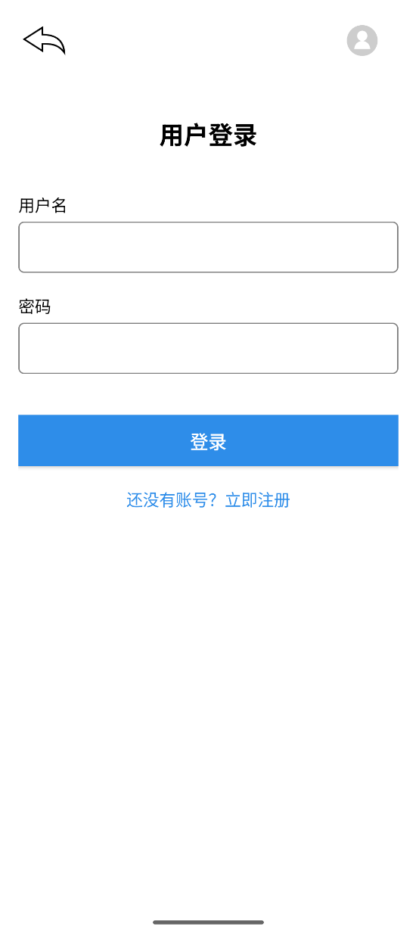 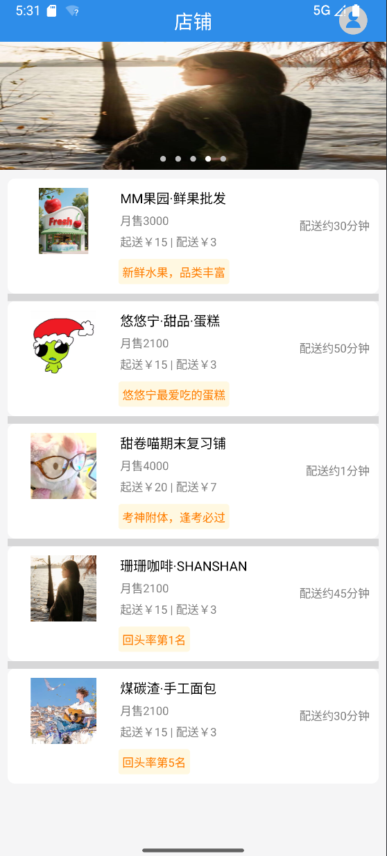
店铺详情页 购物车列表
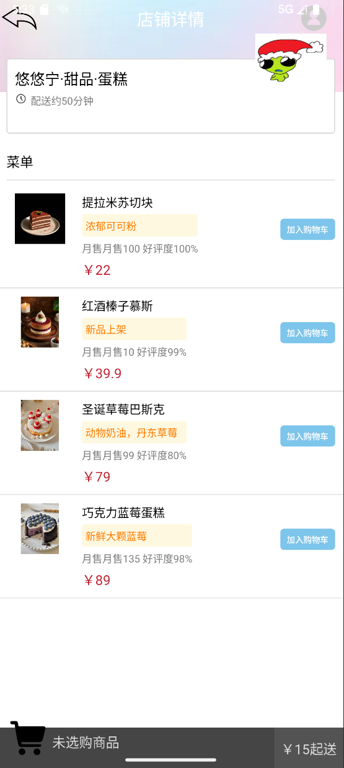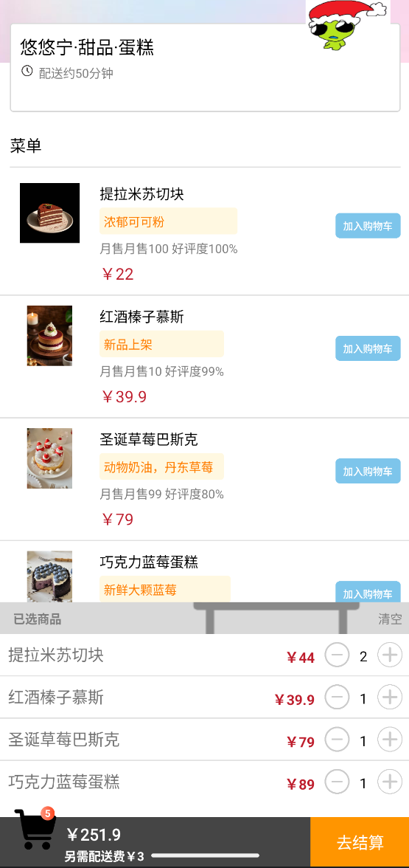

结算页面 支付页面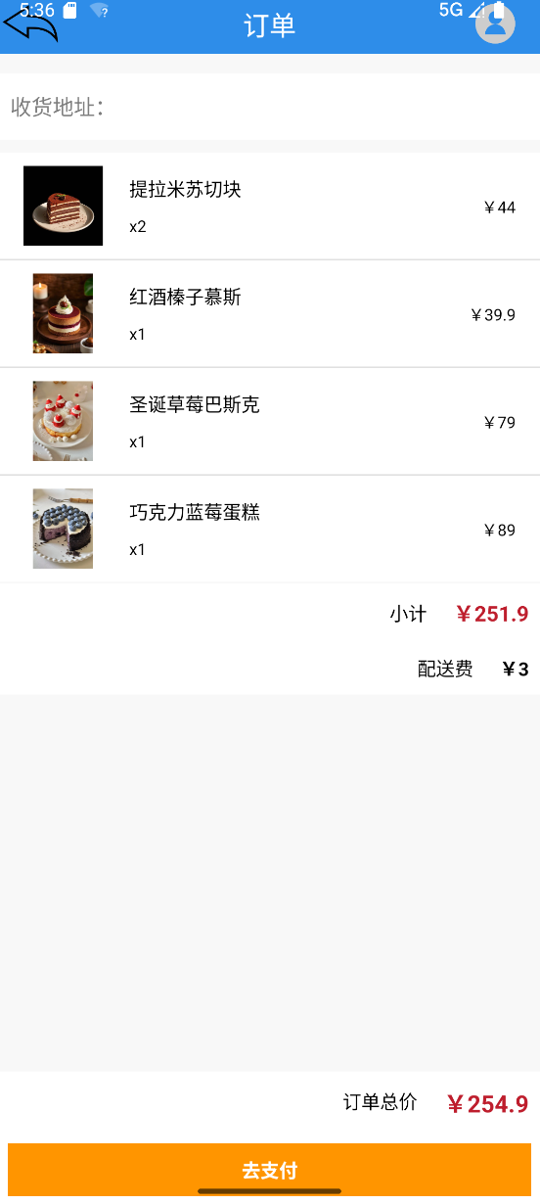 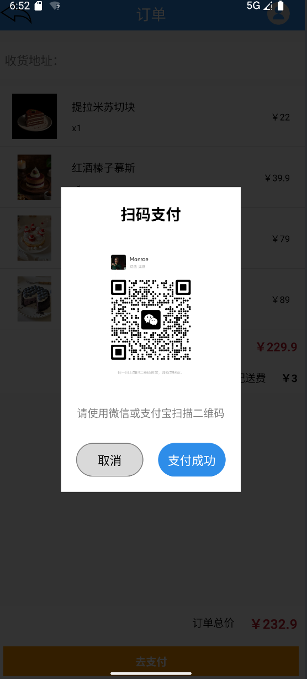

管理页面 历史订单
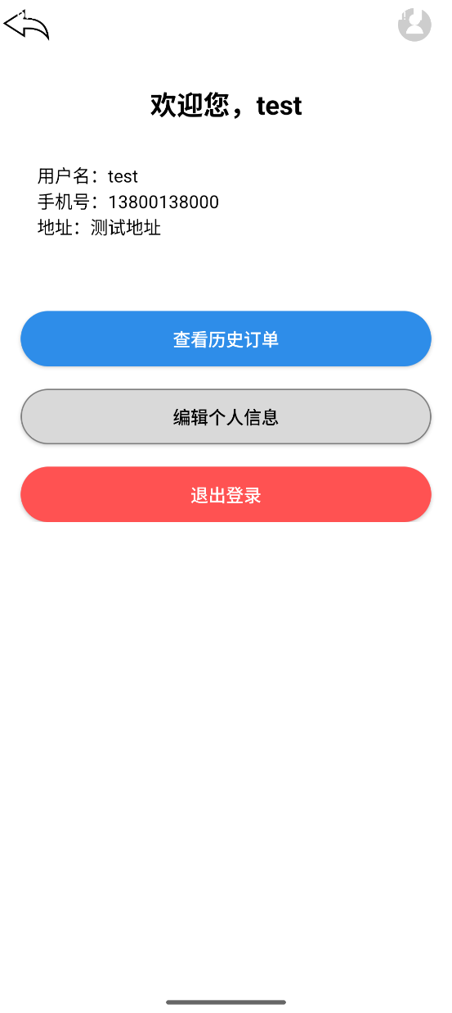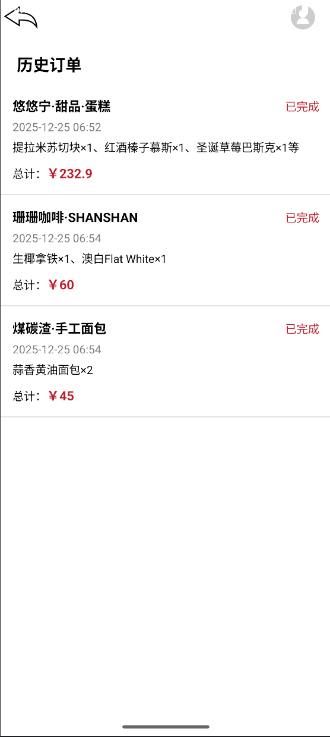

六、小结与心得体会
1.项目中遇到的问题
- Android 版本迁移问题
项目使用 AndroidX，布局中不能使用 旧版 support 包，应该将support全改为AndroidX
- 使用Androidstudio内置虚拟机，应该将内网接口改为虚拟机地址http://10.0.2.2:8080/order
- 运行后不显示店铺页面，只显示“hello android“是因为默认启动MainActivity，需要将启动项修改为shop activity
- ShopActivity 使用了 AppCompatActivity，但没有为其设置兼容的 Theme.AppCompat 主题
2.心得体会
通过这个完整的项目实践，我最大的收获不仅仅是技术能力的提升，更是软件开发思维方式的转变：
从“能运行”到“好用的”思维转变：最初我只关心功能是否能实现，但随着项目的深入，我开始思考用户体验、代码质量、可维护性等问题。比如支付流程的改进，就是这种思维转变的直接体现。
解决问题的能力比技术本身更重要：在这次开发中，我遇到的每一个问题都是学习的机会。从最初的遇到问题就搜索答案，到现在能够分析问题本质、理解系统原理、提出解决方案，这种能力的提升远比掌握某个具体技术更有价值。
细节决定成败：Android开发中有很多细节决定成败的情况。一个Activity未注册、一个类型转换错误、一个线程问题，都可能导致应用崩溃。这让我养成了细心、严谨的开发习惯。

